附件一：
学员学习流程与注意事项
本次培训同时在网院PC端和中邮网院APP同时开设，学员可在PC端或APP上进行课程学习和考试。以下是中邮网院PC端和中邮网院APP操作流程和学习支撑说明。
一、中邮网院PC端操作流程
学员在中邮网院的学习流程分为学员登录、培训报名、培训学习等环节，具体操作步骤及注意事项如下：
1、学员登录
使用中邮网院学习客户端（首次使用可通过其他浏览器搜索下载）进入中国邮政网络学院主页，点击主页上方的“邮政业务”分院按钮，通过中邮网院APP扫码进行登录，或点击右上角，在出现的登录框中输入登录名（身份证/手机/邮箱/昵称）、登录密码、验证码，点击“登录”按钮即可完成用户登录（如图1、2所示）。

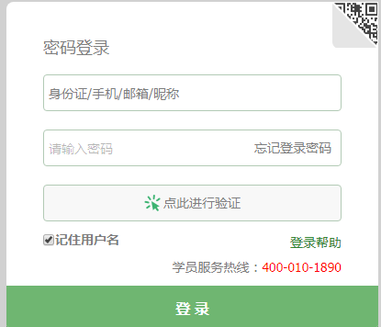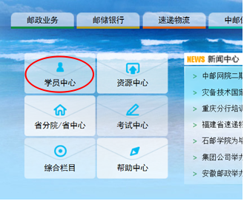
图1 图2
提示：如学员从未登录过中邮网院，请使用身份证号后6位作为初始密码进行登录，学员首次登录后，请进入“学员中心”，补全个人信息（如图2所示）。
学员如不能登录中邮网院，请与本单位人力资源部联系。
2、培训报名
学员登录成功，进入邮政业务分院后，点击页面左侧的“专业培训”按钮（如图3所示），进入专业培训页面，在“当前开办的培训”页签内找到集团公司“十四五”发展规划解码培训班，点击培训班名称右侧的“正式报名”按钮。（如图4所示）
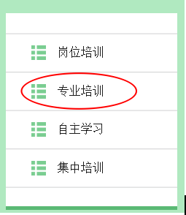
图3
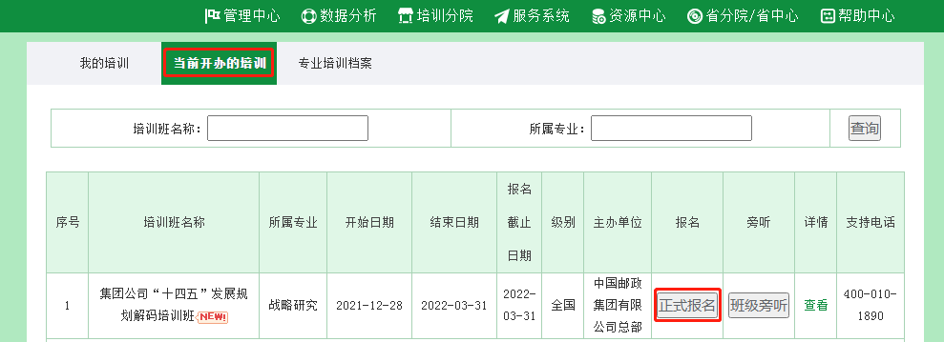
图4
在出现的“请输入通行证号”对话框中输入班级通行证号，确定后即可报名成功。（如图5所示）。
说明：此次培训的通行证号为“2021fzgh”。
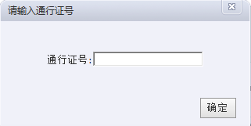
图5
3、培训学习
培训班报名成功后，在“我的培训”学习页面的培训班列表中找到需要学习的班级，点击“学习”按钮进入该培训班（如图6所示）。
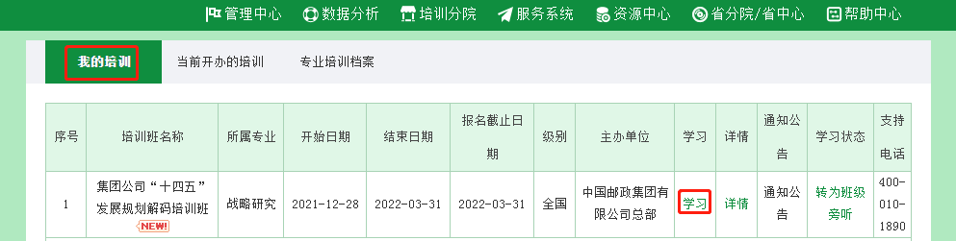
图6
学员在培训班中可以查看班级公告、学习课程、参加综合考试、填写调查问卷、查看培训合格条件、查看培训成绩。
学员进入“学习”页签后，在出现的课程列表中，点击课程右侧的“学习”按钮， 即可进行课程学习,点击“考试”按钮即可参加综合考试,点击“调查问卷”按钮， 即可填写调查问卷（如图7所示）。
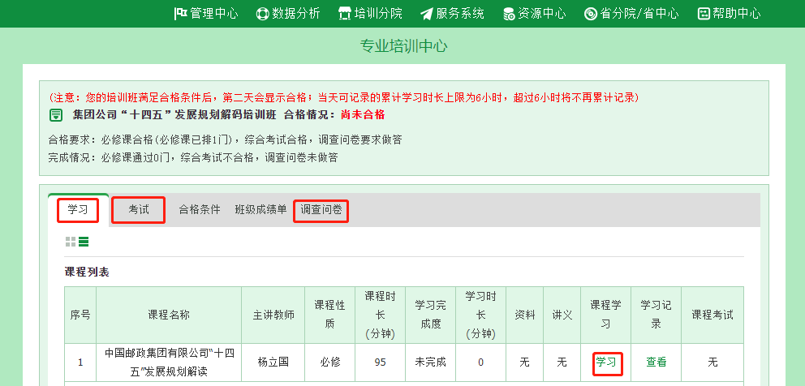
图7

二、中邮网院APP学习流程
学员学习流程主要包括APP下载安装、登录、学习等三项内容，具体如下：
1、APP下载安装
使用手机浏览器扫描下方二维码（如图8）安装“中邮网院”APP，根据提示进行安装，或通过应用商店搜索“中邮网院”进行安装。

图8
2、APP登录
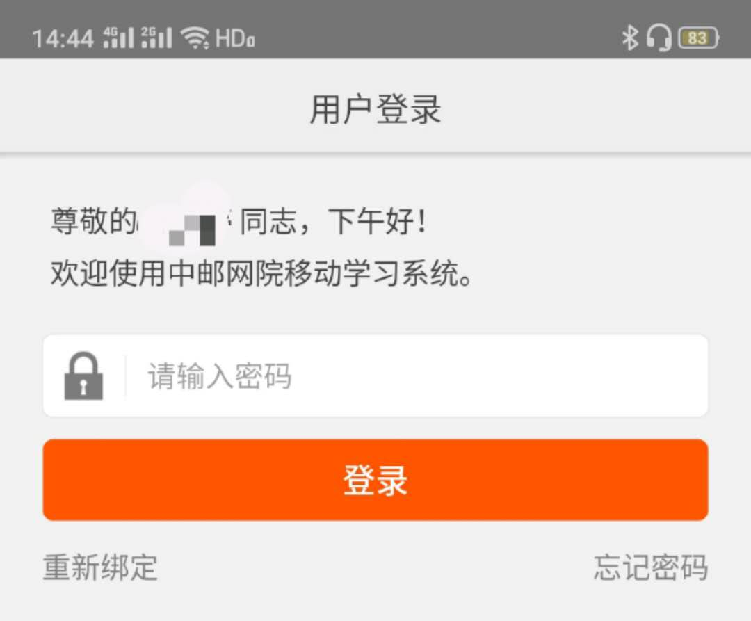
学员下载APP并安装成功后，点击手机中的“中邮网院”APP图标进入APP，首次打开APP需要进行用户绑定操作（如图10所示），请按照提示输入姓名、身份证号和手机号进行绑定操作。绑定成功后输入学员在中邮网院的登录密码，点击登录进入APP。
图9

3、培训报名和学习
（1）培训报名
在“中邮网院APP”点击“学习”界面，点击最上方“远程班”页签，点击“我要报名”按钮，进入班级报名页面，在“专业培训报名”页签选择需要报名的项目集团公司“十四五”发展规划解码培训班，点击报名按钮，输入通行证号“2021fzgh”即可。（如图10、11示例所示）。
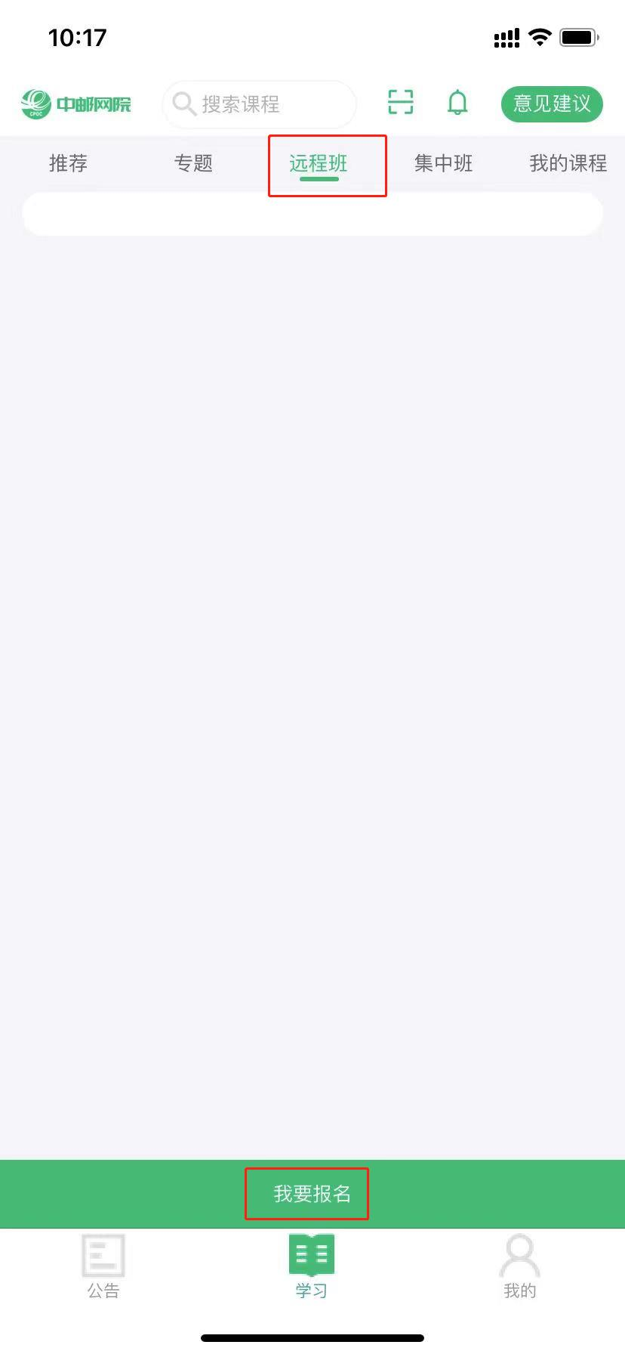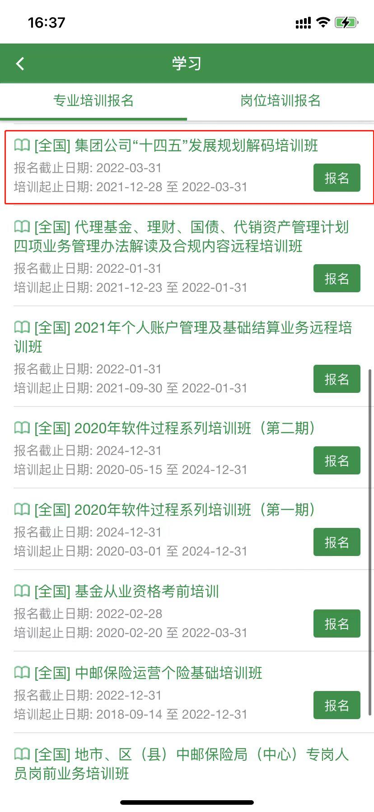
图10 图11
（2）培训学习
报名成功后，在“远程班”页签会出现已经报名成功的班级，点击班级名称进入班级，在班级内可以进行课程学习、综合考试调查问卷等操作，（如图12、13示例所示）。
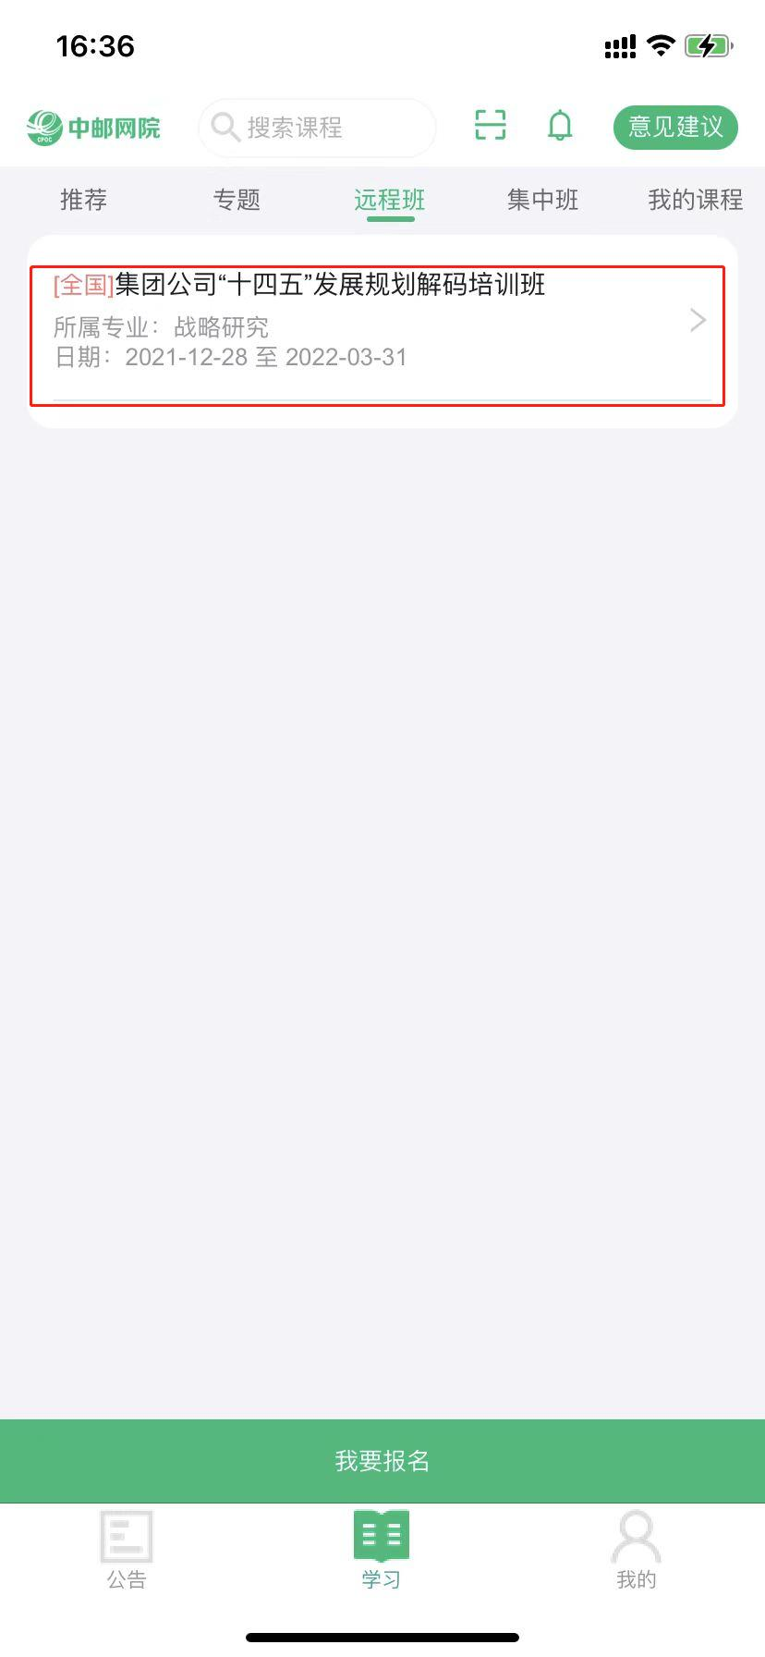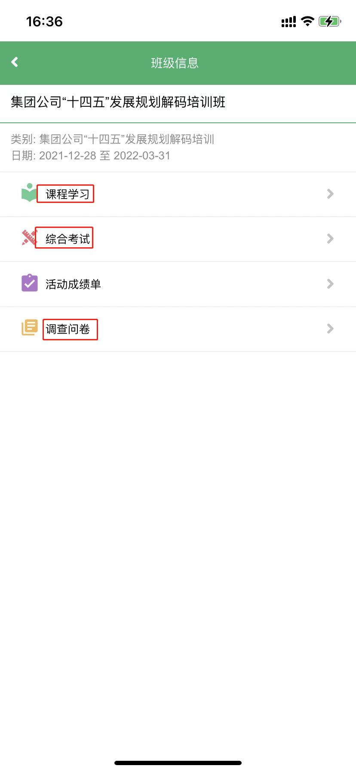
图12 图13
三、学习支持
学员在学习过程中，如有问题请点击中邮网院主页“帮助中心”，仔细阅读相关内容，并可在“常见问题”中对常见问题和解决方法进行查找，也可拨打中邮网院学习支持电话进行咨询。
中邮网院学习支持电话：400-010-1890。

